中國文化大學
教育部高等教育深耕計畫(附冊USR計畫)
活動紀錄

主題 | 陽明山空間治理與在地文化建築：從非正式建築到可持續未來
內容  （活動內容800字/執行成效） | 主辦單位：建築及都市設計學系  活動日期：114年6月3日(星期二)  活動地點：大典413  活動時間：13：00～15：00  參與人數：28人（教師2人、助理0人，學生26人、校外人士0人）  活動內容：  本學期都市計畫課程以「都市計畫的核心目的在於創造良好生活環境」作為主軸，透過系統性的知識架構與場域實作，引導學生理解都市的形成脈絡、規劃制度與當代治理挑戰。課程內容涵蓋都市的起源與存在意義、都市規劃的目的與方法、都市計畫的工具、都市設計的策略，並進一步延伸至當代都市計畫在實質環境與制度落差間所面臨的困境，導向治理策略的反思與提出。  本課程延續過往問題導向學習法（Problem-Based Learning, PBL）之教學精神，再度選擇陽明山地區作為實地觀察與設計實驗場域。學生於課程期間在陽明山國家公園管理處的協助與建議下，聚焦於花鐘周邊區域，進行空間觀察與行為分析。該區域為觀光核心地帶，同時也承載著零售、花卉銷售與飲食服務等民生與產業活動。由於長期以來居民與攤商因應日常生活與生產需求，自行搭建臨時性或可移動之空間構造，逐漸發展出一種以在地需求為基礎、有機形成的「非正式建築」樣態。  針對這一現象，課程引導學生從使用行為、制度規範、景觀美學與材料可行性等多面向出發，思考如何在現行「違章建築處理原則」與國家公園管理制度下，提出兼顧居民生計、環境品質與制度合法性的治理方案。學生團隊結合觀察所得，發展出具體的空間設計提案，包含使用可負擔建材、設計模組化與可重複使用之結構、以色彩與材料提升視覺協調性，並提出公共動線與空間整備構想，嘗試建立更具整體性的在地治理可能性。  在期末成果發表中，課程特別邀請曾於太魯閣國家公園展出畢業設計的系友吳德祐參與講評，學生提案在回應使用者需求、制度落實可能性、材料選用與整體視覺風貌上皆展現創新觀點與深度思考。評審亦鼓勵學生關注後續治理協商與在地參與的實踐方法，強化提案的可持續性。  本次展覽「文化建築建築在陽明山」為課程成果展出，將於2025年6月20日至6月23日舉辦，並由陽明山國家公園管理處與本校合作舉辦。展覽將呈現學生對場域脈絡的理解與設計策略，希冀透過學生的觀察與創意，與在地居民、管理單位、政策部門展開對話，共同思考文化景觀治理的可能性與共創的未來。
活動照片  (檔案大小以不超過2M為限) | 活動照片電子檔名稱  (請用英數檔名) | 活動照片內容說明  (每張20字內)
 | 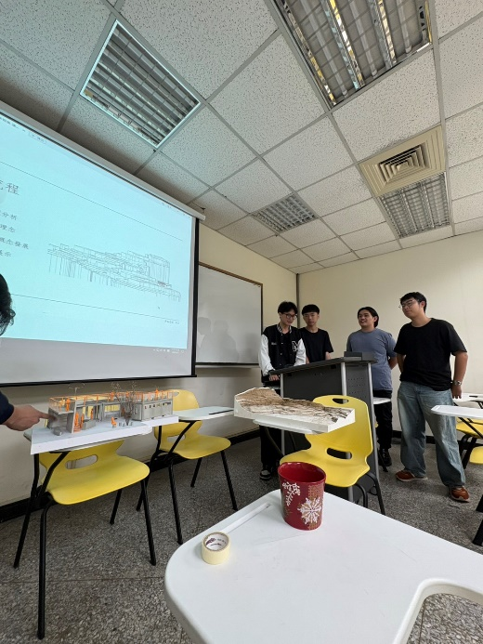  S__10174476_0 | 學生提案以貨櫃屋作為臨時建築使用策略
 | 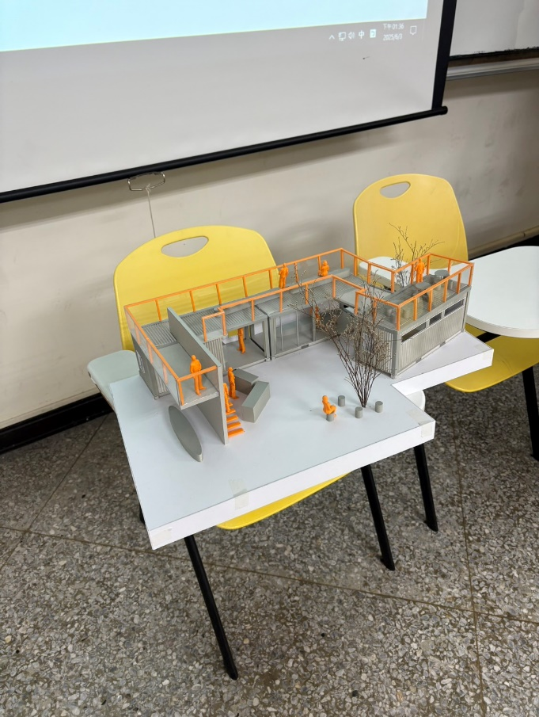  S__10174478_0 | 貨櫃屋設計建築模型
 | 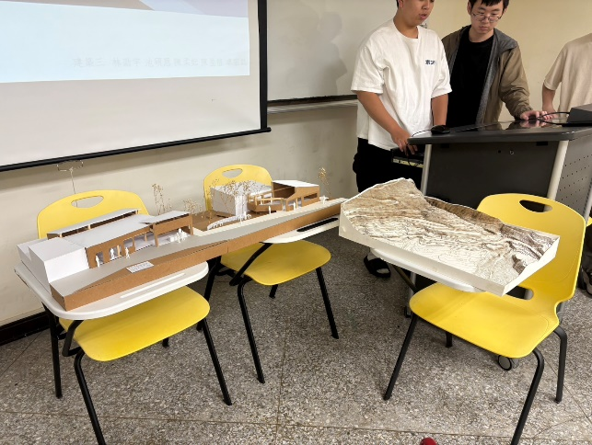  S__10174479_0 | 學生提案周遭平台動線整合提案
 | 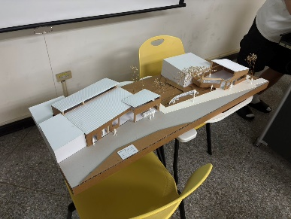  S__10174475 | 平台整合設計
備註：活動照片請附上原始照片一併回傳
附件檔案 | 附件檔案名稱  (請用英數檔名) | 附件名稱

